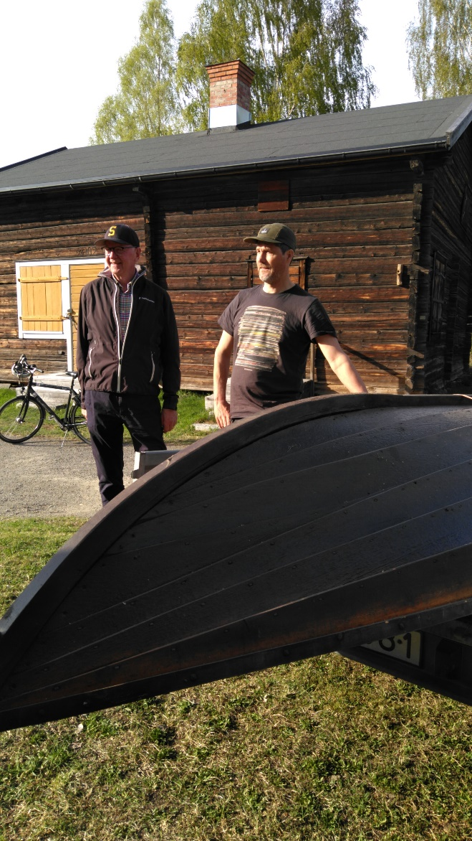

Söndag 22 maj överlämnade Kammarägarföreningen båten till föreningen Kustnära utveckling i Örviken. Båten kommer att ingå som rekvisita i en utställning i Örviken över flottningsepoken i Skellefteälven.
Lennart Lundmark, Kammarägarföreningen, deltog i överlämnandet av båten till Mattias Sjöstedt, Kustnära Utveckling.
Text och foto: Erna Forsman

